République Algérienne Démocratique et populaire
Ministère de l’enseignement supérieur et la recherche Scientifique
Université de L'ARBI TEBESSI-TEBESSA-
Faculté des Sciences Exactes et des sciences de la Nature et de la Vie
Département : Science de la terre de l’univers

MEMOIRE DE MASTER 02
DOMAINE : Science de la terre et l’univers
Filiére : Géologie
Option : Géologie de l’ingénieur et Géotechnique

Thème :
Recensement des différents aléas et risques dans la wilaya de Souk Ahras
et évaluation des différentes méthodes utilisés pour la stabilisation

Président : Fahdi Chames Eddine

Examinateur : Aoun Mounira

Rapporteur : Djamel Athmania

Réaliser par : GHRIEB MOHAMMED YAZID

Année Universitaire : 2020-2021

Remercîment

Mes remercîment a mon encadreur Djamel Athmania et tous les enseignants qui m’a formé cette années et monsieur Ghafafia Omar.

LISTER DES FIGURES
-Figure 01 : Carte cartographie de Souk-Ahras.
-Figure 02 : Localisation De Wilaya Souk-Ahras.
-Figure 03 : Carte géologique de Souk-Ahras.
-Figure 04 : Coupe géologique schématique dans la Région.
-Figure 05 : Carte géologique de la Zone d’étude.
-Figure 3-1-1 : classification des Zones sismiques.
-Figure 11 : Localisation des stations de mesures pluviométrique et Hydrométrique.
-Figure 12 : précipitations moyennes Mensuelles dans la Station de Souk-Ahras.
-Figure 14 : Répartition Saisonnerie des précipitations dans la Station Souk-Ahras (1986/2007).
-Figure N :16 : Isohyètes moyennes annuelles au Niveau de la Wilaya de Souk-Ahras.
-Figure N 15 : Carte pluviométrique de la Région de Souk-Ahras.
-Figure N 17 :

Listes des Tableaux

-Tableaux N°01 : Caractéristiques des poste pluviométriques du Bassin Versant de Medjerda.
-Tableaux 02 : Caractéristiques des Stations hydrométriques du Bassin versant de Medjerda.
-Tableau N °03 : Précipitation moyennes mensuelles dans la station de Souk-Ahras (1986/2007).

Chapitre 01
Représentation de la Région

1-1-PRESENTATION DE WILAYA DE SOUK AHRAS
SITUATION GEOGRAPHIQUE :
La wilaya de Souk Ahras se situe à l’extrême est du pays, prés de la frontière tunisienne, à 640 kilomètres d’Alger.
Elle est considérée comme l’une des plus importantes wilayas frontalières. Issue des wilayas de Tébessa et de Guelma, Souk Ahras s’est hissé au rang de wilaya, en vertu du découpage administratif de 1984.
Elle est limitée :
- Au nord-est par la wilaya de Tarf,
- Au nord-ouest par la wilaya de Guelma,
- Au sud par la wilaya de Tébessa,

- Au sud-ouest par la wilaya d’Oum El-Bouaghi,
- à l'est par la république tunisienne.
La wilaya de Souk Ahras occupe une superficie de 4360 km² et un périmètre de 413.5 km. Elle se subdivise en 10 daïras et 26 communes qui regroupent prés de 454 000 habitants.
Souk Ahras est distante de 97 km de l’aéroport international et du port de Annaba, elle est également à 40km de la frontière tunisienne par le poste frontalier d’El-hadada.
D’après la carte de situation geographique de la wilaya de souk ahras elle est limité en longitude entre x1= 7,282368999° x2= 8,410148004° et en altitude entre
y1= 35,80545000°, y2= 36,46985200°.

1-2- UNE APPROCHE PROBABILISTE POUR MIEUX GERER LES MOUVEMENTS DE TERRAIN :
Les mouvements de terrain, affectant une zone limitée, sont l'aboutissement d'un processus qui peut prendre plusieurs milliers d'années. Peut-on les prévoir et surtout évaluer les conséquences des risques encourus ? L'emploi des probabilités peut-il aider les spécialistes ? Lorsque l'on ne dispose que de très peu d'informations, une analyse déterministe, mise en œuvre par un expert chevronné, permet en général de faire face aux incertitudes de façon satisfaisante. Dans les cas où l'on a collecté suffisamment de données quantitatives, l'approche probabiliste, combinée avec une appréciation des enjeux et de leur vulnérabilité, devient un puissant outil d'aide à la décision.
1-2-1 UN EVENEMENT « UNIQUE »
Par rapport à d’autres phénomènes naturels, séismes, inondations, avalanches, etc., les mouvements de terrain présentent quelques spécificités : chaque événement affecte une zone limitée, à la différence par exemple d’un séisme qui frappe de vastes régions ; certains événements sont parfaitement identifiés à l’avance, par exemple lorsqu’il s’agit du basculement d’une colonne rocheuse bien individualisée ; d’autres en revanche ne sont pas bien localisés (chutes de pierres le long d’une falaise, par exemple) ; chaque événement est unique, par opposition aux pluies extrêmes, aux crues ou aux avalanches qui peuvent se produire quasiment à l’identique plusieurs fois au même endroit.
1-1-2 DEFINITION DE L’EXPRESSION MOUVEMENT DU TERRAIN :
Des images montrent des mouvement de terrain a l'échelle mondiale et locale comme celui de ‘SoukAhras’
L'expression " mouvements de terrain " regroupe des phénomènes très variés et la terminologie est riche : glissements, éboulements, affaissements, effondrements, chutes de blocs, coulées boueuses, fontis, etc.
Glissement en Turquie.

Éboulement en Lozèr.

Effondrement Guatemala

Affaissement Brooklyn
Correspondant à différents mécanismes de rupture, différents matériaux (argiles, roches dures, etc.), différentes dynamiques, ou différentes dimensions (de quelques décimètres cubes à plusieurs centaines de millions de mètres cubes). La demande de " probabilisme " et de quantification des risques est de plus en plus pressante, dans le domaine des mouvements de terrain comme pour tous les autres risques. Si l'utilisation des probabilités en génie parasismique ou en hydrologie a déjà une longue histoire, il n'en est pas de même pour ce qui concerne les mouvements de terrain. Nous examinons ci-dessous dans quelle mesure l'emploi des probabilités peut aider à répondre aux premières questions posées au spécialiste : Quand ? Où ? Quoi ? Selon la terminologie habituelle des risques naturels, le terme d'aléa désigne l'occurrence du phénomène naturel, le terme de risque incluant les conséquences sur les personnes et sur les biens.

1-1-3 glissements soukahras a hamem tessa machroha

1-2 définition des affaissements et des effondrements :
Les affaissements et les effondrements sont liés à la présence de cavités souterraines d’origine naturelle ou humaine.
Les affaissements sont des dépressions topographiques en forme de cuvette dues au fléchissement lent et progressif des terrains de couverture.
Les effondrements résultent de la rupture des appuis ou de la partie supérieure d’une cavité souterraine. Cette rupture se propage jusqu’en surface de manière plus ou moins brutale créant un fontis*, excavation grossièrement cylindrique, dont le diamètre est généralement inférieur à une dizaine de mètres. Les dimensions de cette excavation dépendent des conditions géologiques, de la taille et de la profondeur de la cavité et du mode de rupture. Dans quelques rares cas, l’effondrement en chaîne des appuis d’une cavité entraîne une déformation de la surface sur plusieurs hectares. Il s’agit des phénomènes d’effondrement généralisé.
1-3 LES CAUSES DES AFFAISSEMENTS ET DES EFFONDREMENTS :
Les affaissements et les effondrements trouvent leur origine dans des paramètres naturels ou dans des activités passées d’extraction de matériaux dans le sous-sol.

- 1-3-1 Les paramètres naturels
Les circulations d’eaux souterraines peuvent dissoudre des matériaux solubles comme le calcaire (formations de réseaux karstiques*) ou le gypse* et entraîner la formation de cavités. Ce phénomène est relativement lent dans les sols calcaires, mais rapide dans les terrains salins et gypseux.
1-3-2 Les paramètres anthropiques :
Par le passé, l’extraction souterraine de matériaux destinés essentiellement à la construction (carrières) et la nécessité qu’a eu l’homme de se protéger sous la terre (sapes de guerre*, refuges, habitats troglodytes), ont laissé de nombreux vides souvent totalement inconnus ou oubliée par la mémoire collective. Ces cavités abandonnées sont assimilées à un risque naturel.
1-3-3 LES RISQUES :
Le territoire français reste largement exposé aux risques liés à la présence de cavités d’origine naturelle ou issues de l’exploitation du sous-sol et des évènements du passé. Ces vides peu profonds, souvent mal connus ou oubliés, dont certains sont situés au cœur de zones urbanisées, peuvent être à l’origine d’effondrements brutaux et imprévus. Les risques engendrés par les affaissements Les affaissements sont des mouvements lents et progrès.
sifs. S’ils ne présentent en général pas de risque pour les personnes, ils peuvent avoir des conséquences sur les ouvrages en surface, allant de la simple fissuration jusqu’à leur destruction complète.
1-3-4 Les risques engendrés par les effondrements :
Les effondrements présentent un caractère soudain et augmentent ainsi la vulnérabilité des personnes. Ces dernières années, en France, un à deux décès par an ont été causés par des phénomènes d’effondrement. Les ouvrages demeurent très vulnérables à ce risque ; les effondrements de terrain entraînent le plus souvent leur destruction.
1-3-5 Le risque économique :
Les affaissements et les effondrements entraînent des coûts dus aux réparations voire l’arrêt des activités du secteur concerné si le site est trop endommagé.
1-4 Les éboulements et Les chutes de pierres et des blocs
L’évolution naturelle des falaises et des versants rocheux engendre des chutes de pierres, de blocs ou des éboulements en masse. Ces blocs isolés rebondissent ou roulent sur le versant. Dans le cas des éboulements en masse, un volume important de roches s’écroule à grande vitesse sur une très grande distance. La forte interaction entre les éléments rend la prévision de leur trajectoire et rebond complexe.
1-4-1 les causes des éboulements :
Les éboulements et les chutes de pierres et de blocs trou vent leur origine dans des phénomènes naturels et peu vent être favorisés par l’activité de l’homme.
- Les paramètres naturels
- 1-4-2 La géologie
Le pendage des couches géologiques, leur état de fracturation, d’altération et leur perméabilité conditionnent l’occurrence et l’intensité des chutes de blocs et des éboulements.
- 1-4-2 L’hydrogéologie
Les circulations et la rétention d’eau au sein des massifs rocheux entraînent des phénomènes d’érosion et d’altération et une augmentation des pressions interstitielles L’alternance du gel et du dégel de l’eau contenue dans les terrains participe également à cette altération.
- 1-4-3 Les séismes
Les séismes font vibrer les massifs rocheux et peuvent être à l’origine de chutes de blocs ou d’éboulements.

- Les paramètres humains
- 1-4-4 La modification de l’hydrologie
Le développement des activités humaines (habitations, parkings, voiries, etc.) entraîne une imperméabilisation des parkings, voiries, etc.) Entraîne une imperméabilisation du sol qui peut conduire à une concentration des écoulements d’eau dans des zones sensibles. Les rejets d’eau ou la rupture de canalisations d’eau dans ces zones constituent des facteurs aggravants.

- 1-4-5 L’influence des travaux
Les travaux d’aménagement peuvent entraîner un raidis sèment de la pente et occasionner des chutes de pierres. Dans le cas de l’utilisation d’explosifs, les vibrations peu vent déstabiliser des ensembles de blocs. Vent déstabilisé des ensembles de blocs.
1-4-6-1 Les risques :
Les risques engendrés par les éboulements et les chutes de pierres et de blocs sont particulièrement importants par leur caractère soudain et destructeur.

1-4-6-2 Les risques sur l’homme
Les éboulements sont brutaux et présentent donc un risque conséquent pour les personnes.
1-4-6-3 Les risques sur les ouvrages
Ces mouvements de terrain impactent les ouvrages (bâtiments, voies de communication, etc.), allant de leur déments, voies de communication, etc.), allant de leur dé gradation partielle à leur destruction totale. Ces dommages entraînent un coût direct causé par les réparations des bâtiments, mais également un coût, difficilement chiffrable, lié à la perturbation des activités du secteur touché.
1-4-7 Les autres risques
Les chutes de blocs et les éboulements peuvent entraîner un remodelage des paysages. Par exemple, l’obstruction d’une vallée par les matériaux déplacés peut engendrer la création d’une retenue d’eau qui peut ensuite rompre.
1-4-7-1 Les glissements de terrain
Un glissement de terrain est un déplacement généralement lent d’une masse de terrain cohérente le long d’une surface de rupture. Cette surface a une profondeur qui varie de l’ordre du mètre à quelques dizaines voire quelques centaines de mètres dans des cas exceptionnels. Les vitesses de glissement du terrain restent variables mais peuvent atteindre quelques décimètres par an. Lorsqu’il y a rupture, les terrains peuvent glisser très rapidement, surtout lorsqu’ils sont saturés en eau.
D’autres phénomènes assimilés :
- Les coulées boueuses : elles correspondent à la mise en mouvement de matériaux à l’état visqueux et peuvent résulter de l’évolution de glissements sous l’action de l’eau ; Le fluage : C’est un mouvement lent et irrégulier sur des pentes faibles ; il affecte essentiellement les argiles et entraîne des tassements locaux ;
- La solifluxion : c’est un phénomène d’écoulement des sols en surface sur des pentes très faibles ; il est dû à l’alternance gel/dégel, au passage des animaux ou à l’action des racines.
1-4-7-2 Les causes :
Les glissements de terrain trouvent leur origine dans des Phénomènes naturels et peuvent être favorisés par l’activité de l’homme.

- 1-4-7-3 Les paramètres naturels
- La géologie

Les caractéristiques mécaniques d’un matériau, sa perméabilité, son état d’altération conditionnent la pente limite d’équilibre et l’occurrence du mouvement.
- La géomorphologie
L’importance de la pente de terrain influence le développement de certains types de glissement. Une pente faible sera suffisante pour déclencher des phénomènes de solifluxion ou de fluage.
- La végétation
La couverture végétale joue un rôle dans la stabilité des glissements de terrain très superficiels ; cette couverture végétale peut avoir un effet bénéfique ou néfaste selon les cas. Ainsi, les racines des végétaux renforcent la cohésion des sols mais, en cas de vent, l’effet de levier peut déraciner les arbres, ouvrant ainsi des brèches dans le sol et favorisant les infiltrations d’eau.
- L’hydrogéologie
Les infiltrations et les circulations d’eau dans le sol contribuent largement au déclenchement des glissements de terrain en modifiant les caractéristiques des matériaux et en entraînant une pression interstitielle dans le sol.
- Les séismes
La mise en vibration des éléments du sol peut être à l’origine de la déstabilisation des masses en place.
- 1-4-7-4 Les paramètres anthropiques
- La modification de l’hydrologie
La modification des apports en eau par une activité humaine peut créer ou aggraver le risque.

- 1-4-7-5 L’influence des travaux
Les opérations de terrassement, lors des chantiers de construction, peuvent entraîner la suppression d’une butée de pied, stabilisatrice d’une masse de terrain, ou augmenter la pente d’un versant composé de matériaux pas assez cohérents pour cette nouvelle topographie.
De même, une opération de remblaiement en partie supérieure d’un versant engendre une surcharge qui peut déclencher ou aggraver un glissement
1-4-7-6 Les risques
Les glissements de terrain peuvent être localement très meurtriers et causer des dommages importants sur les ouvrages et les infrastructures.
- Les risques pour l’homme
Les mouvements lents et progressifs ne présentent en général pas de risque pour les vies humaines sauf lors de la phase de rupture où le mouvement est alors soudain. Dans le cas des mouvements de grande ampleur, le nombre de victimes peut être très important du fait des quantités de matériaux mises en jeu et de l’étendue du site concerné. Ces mouvements sont rares et ont des conséquences difficilement prévisibles. Ce sont les glissements de terrain soudains comme les coulées de boues qui rendent les populations les plus vulnérables du fait de l’effet de surprise.
- Les risques sur les ouvrages
Les glissements de terrain, qu’ils soient lents ou rapides, impactent les infrastructures (bâtiments, voies de communication, etc.) allant de leur fissuration à leur destruction
totale. Même les mouvements lents et superficiels (fluage et solifluxion) peuvent dégrader des canalisations et autres réseaux enterrés.
1-5 -1 LE DECLANCHEMENT D’UN MOUVEMENT DE TERRAIN :
Un mouvement de terrain d'origine naturelle est l'aboutissement d'un processus de préparation et de développement de la rupture qui peut prendre plusieurs décennies, plusieurs siècles ou plusieurs milliers d'années. Les mouvements de terrain constituent en effet un des mécanismes de l'érosion qui assure le démantèlement progressif des reliefs. En ce sens, on peut considérer que la mise en mouvement, en un point donné d'un versant, de tranches successives de terrain (à l'échelle du temps géologique), sous forme de glissements de sol meuble ou d'éboulements rocheux, se produit suivant un processus de renouvellement : les dates d'occurrence se répartissent suivant un modèle aléatoire analogue à celui utilisé pour les pannes de lampes électriques par exemple, chaque occurrence " ramenant le compteur à zéro ". En effet, le départ d'une portion de terrain met à nu une nouvelle surface, qui va progressivement être dégradée (altération météorique, fatigue mécanique, érosion de pied par un cours d'eau, etc.) jusqu'à ce qu'une nouvelle rupture se produise, et ainsi de suite. Dans ce type de modèle, le " temps d'attente avant rupture " que l'on peut estimer (aujourd'hui et pour un point précis du versant) dépend du stade de mûrissement du processus de dégradation de ce point. Un cas particulier de processus de renouvellement est le processus de Poisson, qui est un processus sans mémoire : dans ce cas, il n'y a pas de dégradation progressive de la situation, et celle-ci n'est pas influencée par le fait que la précédente rupture soit très ancienne ou toute récente. On voit immédiatement que ce modèle, fréquemment employé pour les événements d'origine météorologique (l'absence de mémoire d'une année sur l'autre est le plus souvent admissible), n'est pas bien adapté aux mouvements de terrain.

Si l'on appelle p(n) la probabilité que la rupture d'une masse rocheuse bien identifiée se produise durant l'année n, conditionnellement à sa survie jusqu'au 1er janvier de cette année n, on peut avoir plusieurs types d'évolution de p(n) avec n, comme l'indique la figure 1.
Figure 1 – Évolutions des probabilités de rupture durant l’année n, conditionnellement à la survie jusqu’à l’année n-1.
La courbe 1 représente un processus avec dégradation progressive : érosion du pied d'un versant instable (préparation d'un glissement), dissolution d'un niveau gypseux (préparation d'un effondrement), etc. La courbe 2 représente un processus de Poisson. La courbe 3 schématise le cas d'un site où une protection à effet différé a été mise en place, plantation d'arbres sur un versant, par exemple. Les notions couramment employées de " probabilité annuelle " ou de " fréquence annuelle " de rupture, implicitement considérées comme constantes, n'ont donc de sens que dans le cas du processus de Poisson. Du point de vue de la gestion du risque, les évolutions de type 1 et 2 sont bien différentes. Prenons par exemple une courbe de type 1 : la probabilité de rupture dans les dix prochaines années peut être considérée comme assez faible, compte tenu de l'absence d'indices d'évolution actuelle (on n'observe pas de traces fraîches de fissures) ; mais la probabilité de rupture à long terme, d'ici un siècle, peut être relativement élevée, compte tenu de la présence d'un facteur évolutif défavorable tel qu'un banc rocheux gélif s'érodant petit à petit à la base de l'écaille rocheuse considérée. On peut donc accepter sur le site certains types d'activités ou d'installations, à caractère provisoire, mais on s'interdira tout aménagement lourd à durée de vie longue.
1 -5-2. Les caractéristiques de glissement de terrain
- Dimensions d'un glissement de terrain :
Les dimensions du glissement sont définies par la largeur, la longueur (totale et de la rupture) et de la profondeur.
- Largeur: distance entre les flancs.
- Longueur totale : c'est la distance entre la couronne et le pouce.
- Longueur de la rupture : distance entre la couronne et le pied.
- Profondeur de glissement : distance entre la surface de rupture et le terrain naturel.
On définit, à partir de ces éléments, un rapport :
D = Profondeur
L Longueur total de glissement
Les valeurs numérique de ^{D}/_{L} permettent parfois d'identifier certaines types de mouvement selon (Skempton, Hutchinson 1969 in Lamraoui/F et Mesnadi/M 2002).
- Le volume de glissement
Les volumes en mouvement dans les glissements peut atteindre des dizaines de million de M³.les terrains concernés sont généralement à forte composante argileuse.
En peut rencontre des glissements dans les terrains sableux, Caillaux, ou même dans les roches fissurés ou fracturés.
- La vitesse de glissement
On peut citer les phases suivantes :
• La phase de préparation : c'est des mouvements à vitesse constante quelque mm à cm par année ; cette phase peut durée très lentes du qqns années à quelques milliers d'année.
• La phase de rupture : c'est une phase de mouvement rapide au cours de la quelle se produit un réajustement conduisant un nouvelle état d'équilibre qu'on appelle phase de relaxation.
• La phase de stabilisation : une phase plus stable que les précédentes.

1-6 COUVERT VEGETAL, OCCUPATION DU SOL ET FORET :
COUVERT VEGETAL, OCCUPATION DU SOL :
La végétation joue le rôle d’écran qui conditionne la rapidité du ruissellement superficiel et amortit son agressivité. Ainsi, les formes et l’importance de l’érosion hydrique sont directement liées, en plus d’autres facteurs, à la répartition de la couverture végétale dans le bassin.
La configuration géographique de la zone d’étude laisse apparaître 3 grands ensembles nettement distincts :
- Nord-est : Zone montagneuse faisant partie de la chaîne Tellienne et qui constitue le patrimoine forestier de la région ;
- Sud-est : Zone constituée de plaines agricoles et de pâturages ;
- Sud : Zone des hauts plateaux.

1-6-1 FORET :
La superficie forestière de la zone d’intérêt est estimée à 114341,03 Hectares soit 44.41 % de la superficie totale des communes et elle est concentrée essentiellement au niveau des communes de Mechroha (75,48 %), Ouled-Moumen (50,01 %), Ain-Zana (52,98 %) et Zaarouria (49,53 %).
1-6-2 DAIRAS ET COMMUNES DE SOUK AHRAS :
Issue du découpage administratif de 1984, la Wilaya est composée de 26 communes regroupées en 10 daïras.

Le Chef lieu de la wilaya est située à 640km à l’Ouest de la capitale, Alger.
1-7 -1 CONSISTANCE DU RESEAU ROUTIER W/S.AHRAS :
Dotée d’un important réseau routier, la Wilaya de Souk - Ahras constitue un axe stratégique et un carrefour entre les Wilayas de l’Est particulièrement en raison d’importance des routes nationales N° 16, 81, 82,80 et 20. Ce réseau est composé de :
Désignation | Linéaire en (Km) | Nombre O.A (U)
RN | 452.897 | 66
CW | 390.700 | 37
CC | 1 520.500 | 16
Total | 2 364.097 | 119

LES CHEMINS COMMUNALES (CC) :

Les chemins de wilaya (CW) :
LES ROUTES NATIONALES (RN) :

ETAT DU RESEAUX ROUTIER W/S.AHRAS :
Le réseau routier de la wilaya a connu une grande amélioration durant les deux Quinquennaux 2005-2009 et 2009-2014 ceci a été concrétisé par la réalisation d’un linéaire de 1226.5 km (RN, CW et CC) (tout programme confondu) 58 Km de dédoublement 25 Ouvrages d’art 03 Echangeurs 01 Trémie.

CARTE DE LOCALISATION DES GILISSEMENT SUR LE RESEAUX ROUTIER DE LA WILAYA DE SOUK AHRAS :
Zone de glissement

Chapitre 02
Géologie

2-1 LE CADRE GEOLOGIQUE :
2 -1- GEOLOGIQUE REGIONALE
La feuille de Souk Ahras comprend une région accidenté ou la complexité des phénomène géologiques (notamment le diapyrisme triasique)a contribué à la formation d’une topographie confuse d’où les grandes lignes sont absentes.il en résulte une certaine difficulté à dégager et définir des unités géographiques nettes.
On peut cependant y reconnaitre les régions naturelles suivantes :
Au nord, le massif gréseux du mahabouba qui s’etend depuis la région de laverdure, à l’ouest jusqu’à la limite orientale de la carte. Ce massif culimine à 1.303 m. au djebel el madjène. Plus au sud, deux autres massifs gréseuxde moindre importance, détachés du précédent par l’érosion, possèdent encor des sommets dépassent 1.200 m. ce sont au nord de souk ahras, le massif de djebel bakhouch (1.207 m) et à l’W.N.W. de cette ville le massif plus étendu de djebel Rezgoum, djebel kelaia (1.286 mètres).
Toute la partie N.W. de la feuille est occupée par le dôme triasique de laverdure dont les dépots chaotiques (calc. Dolomitiques, gypse, cargneules, argiles bigarrés et psammites) constituent une région de faible relief ou les oueds s’entaillent de profondes vallées (O.- Ranem).
Symétrique, dans la partie S.W. de la feuille, s’étend le dôme triasique de souk ahras. Là encore les vallées encaissées, aux versants frequemment gypseux (O.-Madjereda, O. Mengoub, O.-el hammem, O.-Djedra, O.-el Achrek), contribent seules à accidenter le paysage.
Les grés numidiens et les dépôts triasiques qui constituent les régions que nous venons de citer recouvrent à eux seuls à peu près les 3/5 de la feuille de Souk-Ahras laminés par le mouvement ascensionnel des sédiments de Trias où masqués par ceux transgressifs du Numidien, les dépôts crétacés et éocènes de la région n’occupent plus que d’assez faibles surfaces isolées les une des autre.
Dans la région S.-W, de la feuille cependant, où le Trias et le numidien sont absent, les dépots sénoniens s’étalent très largement. Ils constituent, grâce aux plis imbriqués qui les ont accidentés lors des mouvements Pyrénées, une série de chainons parallèles formés par les calcaires à Incérâmes du sénonien supérieur. Ce sont, du Nord au Sud, les chainons du Kef Sed Bennouir – Kef-El-Hammam, celui du Koudiat-el-Hadria – Koudiat Mhaït-el-Adjerat – Djebel.-bou-Arous – Kef-el-Guerguit, celui du Djebel.-Tebaga – Kef-Senebsa et celui de Djebel.-Garboussa – Kef.-Djeffara – Kef-el-taïr.
Au Nord de ce dernier, et surmontant en concordance les dépots sénoniens, s’étalent les sédiments de l’Eocène inferieur qui constituent le massif calcaire du Djebel.-Salfat-el-Aoueid, du Djebel.-el-Koutz et du Koudiat Gulia.
Dans le prolongement des chainons sénoniens sur-cités, mais séparés d’eux par 15 km de dépôts numidiens, on retrouve, dans-le coin N.-E.de la feuille, le même type de structure s’appliquant ici aux dépôts marneux et calcaire de l’océane inférieur.
2--2-EVOULITION PALEOGEOGRAPHIQUE ET TECTONIQUE
A-TECTONIQUE
La région d'étude s'étale sur le territoire de la wilaya de Souk-Ahras. Elle constitue une zone charnière entre deux domaines structuraux distincts à savoir: l'Atlas Tellien au Nord et l'Atlas Saharien au Sud.
C'est une zone a structure généralement simple au Sud et complexe au Nord. Il s'agit donc, en zone de l'Atlas Saharien d'une structure plissée d'une orientation dominante Sud-Ouest / Nord-Est.
Cette structure dite Cette structure dite Aurassienne est composée d'une série de plis synclinaux larges et d'anticlinaux plus étroits datant du Crétacé. Leur couverture et généralement mince, elle présente une épaisseur de quelques milliers de mètres au maximum.
Au nord, vers le Tell et compte tenu des poussées tangentielles venues du Nord, les plis adoptent une orientation Ouest, Cette orientation dite Numidienne est très visible, surtout dans la zone Nord-ouest. Cette compression latérale a réduit la taille de l'ensemble des plis en donnant des synclinaux couchés, dans la plupart des cas failles.
Il est donc, remarque un passage progressif de la structure Atlasique à la structure Tellienne sans différence fondamentale. La nuance réside dans les efforts tangentiels générateurs des décollements de la couverture se produisant à la base du système Numidien entre le Crétacé et le Tertiaire, qu'a connu la zone Tellienne. Aussi, la présence des fractures transversales responsables des bassins d'effondrement (Taoura) à fin que les plis Telliens ontsubit une légère torsion vers le Nord du côté de la frontière Tunisienne.
Le Trias quant a lui réagit pour son propre compte, il est toujours responsable de certaines complication qui comme la zone, il se trouve en position stratigraphique anormale
(discordante). Sa grande plasticité lui permet de monter à travers les terrains sous-jacents. Il est remarqué dans les anticlinaux, dans les grandes fractures ou dans les massifs (le massif de
Souk-Ahras).
La mise en place de cette structure s'est faite comme pour toute la chaine montagneuse
Nord orientale au cours de nombreuses phases orogéniques.
Selon L.David, deux périodes orogéniques caractérisent la zone; (figure N°07)
Une période pré-orogénique caractérisée par un calme parfait, l'autre orogénique très courte et mouvementée ou de nombreuses phases orogénique se succèdent depuis le Crétacé jusqu'au quaternaire.
LA PREMIERE PERIODE (PRE-OROGENIQUE) :
Débute à l'aube du crétacé où se sont produits les premiers plissements qu'a connu la zone. Ces plissements sont survenus vers la fin du Maestrichtien au cours desquels il y'a eu l'émersion des hautes plains, puis vers la fin du l'Eocène le calme revient.
LA DEUXIEME PERIODE (OROGENIQUE) :
Au cours de la quelle se sont produites plusieurs phases de Diapirisme, débutant à l'Eocène. Vers la fin du Luthérien et se prolonge jusqu'au Quaternaire. Au commencement, elles étaient faibles puis paroxysmales puis faibles de nouveau.
LA PHASE PRELIMINAIRE :
Dans cette phase qui avait mis fin à la longue période de sédimentation (depuis le Crétacé) était Post-Luthérien et Anté-Bartonien. Elle était responsable du premier véritable plissement.
LA PREMIERE PHASE MAJEUR :
Correspond aux périodes post-Oligocène et Ante-Miocène avait mis fin au dépôt Oligocène a facies Numidien. Pendant cette phase, les poussées venues du Nord-ouest étaient très intenses. Elles étaient responsables de la modification de la structure de la zone Nord par la mise en place de la chaine montagneuse Nord a structure fortement plissée. La zone Sud avait déjà sa constitution définitive et la structure plissée était en place.
LA DEUXIEME PHASE MAJEURE :
É tait Post-Miocène inférieur et Anté-Miocène supérieur pendant laquelle la chaine Tellienne acquiert sa constitution définitive. C'est la phase a compression maximum ou il y'avait des plis failles et des écailles jusqu'à de véritables nappes de charriage.
Cette phase est suivie par autre Post-Miocène et Anté-Pliocène qui correspond à une période de distension ou une partie du socle fracture, s'enfonce lentement.
L'entrainement de la couverture vers le bas donne naissance aux bassins d'enfoncement de Taoura et Nador. Vers la fin du Miocène, un autre jeu marque la dernière manifestation. Des plissements autour du bassin du Nador et dans la vallée de la Medjerda.

LA DERNIERE PHASE :
C’est la phase Post-Pliocène qui correspond à la dernière pulsation sensible qui a mis fin à la subsidence des bassins d'effondrement, est plus récente que le Miocène supérieur de Taoura.
2-3 -1 LA LITHOSTRATIGRAPHIE DE LA REGION :
D'après les cartes géologiques couvrant le territoire de la Wilaya de Souk-Ahras. Une carte lithologique au 1/50000 a été dressée pour servir de base à l'établissement de la carte pédologue. Elle traduit la nature lithologique des grandes formations géologiques rencontrées et qui vont du Trias, étant la plus ancienne formation, au Quaternaire qui représente les terrains les plus récents de l'échelle stratigraphique résumée comme suit:
Tableau N° 01 : Représentation de l'échelle stratigraphique
2-3 -2 SECONDAIRE :
LE TRIAS :
Dans le périmètre d'étude, les terrains Triasiques affleurent dans les structures Diapiriques, il est remarque plusieurs taches selon la direction des grands plissements (Sudouest,Nord-est); Fig.07.Il apparait dans plusieurs points du périmètre, au Nord dans la partie centrale et au Sud. Il affleure à Kef En Neguib dans la commune de Mechrouha, du cote de Souk-Ahras etOued Mougras, au massif de Ras El Alia et Tiffech et dans la commune de Bir Bouhouch et M'Daourouch.
D'une façon générale, le facies Triasique est en contact anormal avec les formations sous jacentes. Il est caractérisé par une hétérogène lithologique composée :
- D'une formation Gréso-gypso-argileuse a blocs de roches variées. C'est une formation plastique constituée d'un mélange de marnes et d'argiles bariolées.
- Des blocs de calcaires gris ou noirs.
- Des grés, argiles et marnes: ce sont des blocs de grés micacés intercales d'argiles et de marnes bariolées de teinte rougeâtre.
- Des dolomies qui correspondent à des roches a grains fins légèrement poreux et lités.
2- 3-3 LE CRETACE INFERIEUR ET MOYEN :
Dans la zone d'étude, le Crétacé est caractérisé par l'affleurement des formations de l'étage barrémien, Aptien, Albien, Cénomanien et le Turonien. Il ne couvre qu'une restreinte superficie des monts de la Medjerda. Il apparait au Nord dans l'anticlinal de l'oued Mougras (Sidi El Hemissi, Djebel Graouet et Bourzine) et s'étend jusqu'à la frontière Tunisienne. Il est, aussi remarque dans l'anticlinal de djebel Ladjbel, en bordure du Diapir Triasique d'El Ouasta, prés de la frontière Tunisienne, à Essouabah et aux environs de Bir Bouhouche.
Les matériaux composants le Crétacé inférieur et moyen sont des dépôts marins constitues essentiellement de marnes du cénomanien et des marnes et marno-calcaires de Turonien.
2-3-4 LE CRETACE SUPÉRIEUR :
Le Crétacé supérieur qui couvre la majeur partie du territoire de la wilaya est caractérise par (02) facies important; les calcaires du Campanien et du Maestrichtien et la série marneuse des différents étages. Il apparaît au Nord dans le territoire de la commune de Hennancha, Zaarouria où il constitue les différents djebels tels que Dekma, Zaarouria, Zelaz et Bourzine.
TERTIAIRE :
2-3-5 L'EOCENE :
Du point de vue répartition géologique, L'Eocène est très peu observe dans le territoire de la wilaya de Souk-Ahras. Il n'apparait que sous forme de lambeaux dans la région Nord. Il affleure à djebel Dekma, au Nord de djebel M'Sid à djebel Boukebch et aux environs de la gare de l'Oued Mougras. Dans la zone médiane, il n'apparait qu'aux environs de Taoura (plateau de Taoura). L'Eocène se manifeste à travers le périmètre sous forme d'épaisses couches de marne, de calcaire ou d'alternance de calcaire et de marne.
2-3-6 lOLIGOCENE :
Comme l'Eocène, l'Oligocène se présente comme une bande Est-ouest au Nord de la zone passant par oued Mougras et Sidi el Hemissi. Il affleure sous forme de grés Numidiens séparés, quelques fois par des argiles schisteuses ou de marnes peu épaisses de couleur grise et pauvre en calcaire.
2-3-7 MIOCENE INFERIEUR :
Il constitue le troisième cycle sédimentaire marin de l'ère Tertiaire. Il couvre une vaste surface de la wilaya. Il est observe au cœur des structure synclinales au Nord comme au Sud passant par la zone médiane.
Il affleure le long de la vallée de la Medjerda jusqu'à la frontière Tunisienne. Il apparait aussi à djebel Serou, à Oued Chouk et dans la facies dominant du Miocène sont les grés et les marnes associées quelques fois, aux conglomérats et aux calcaires.
Les marnes sont d'une couleur noire ou brune riche en calcaire et souvent gypsifères. Les grés quant à eux sont d'une teinte brun clair à ciment calcaire.
2-3 -8 -IOCENE SUPÉRIEUR :
Son étendue est très limitée dans l'espace, il n'affleure que le long de l'oued Medjerda sur la rive Nord aux environs de la zone de l'oued Mougras. Comme le miocène inferieur, sa lithologie est dominée par l'affleurement des marnes, des grés et des conglomérats.
2-3-9 LE MIOPLIOCENE CONTINENTAL
Il se manifeste en majeure partie dans la zone médiane aux environs de Sedrata, Oum Ladhiem, au Sud de Zaarouria et à l'Est de Taoura. Il se présente sous forme d’édimentsdétritiques avec alternance de grés, de conglomérats, de calcaire lacustre et de marne.
2-3 -10 QUATERNAIRE :
Le quaternaire englobe les formations postérieures à la dernière phase des plissements qui ont suivie le dépôt du miocène. Dans le territoire de la wilaya de Souk-Ahras le quaternaire couvre d'importantes superficies, il est présent pratiquement dans toutes les feuilles géologiques couvrant la wilaya de Souk-Ahras. Il se compose en général de formation continentale telle que les nappes d'épandage, les terrasses fluviatiles, des éboulis et des limons. Selon leur caractéristique, ces dépôts ont été classes en trois (03) groupes:
2-4 LES FORMATIONS ANCIENNES :
Dans cette catégorie, il est regroupe les nappes d'épandages qui sont de formation caillouteuse reposant sur les marnes Crétacées. Elles apparaissent au Sud de M'Daourouche jusqu'à la frontière Tunisienne. On trouve aussi, la croute calcaire à l'extrémité Sud de Taoura et au Sud de Souk-Ahras.
2-5 -1 LES FORMATIONS RECENTES :
Ces formations sont représentées par les cailloutis (se sont les formations quaternaires anciennes démantelées par l'érosion), les brèches et les alluvions. Les remiers sont observes sur le versant Sud de djebel Guenguita, Zaarouria et djebel Ledjbel. Les alluvions, par contre sont remarquées dans les vallées des Oueds du périmètre.
2-5-2 LES FORMATIONS ACTUELLES :
Ce sont les limons et les cailloutis qui proviennent du lessivage des marnes et le transport des calcaires. Elles sont observées à l'extrême Est du périmètre (Ouest de Sakiet Sidi-Youcef) et aux environs de Taoura et de M'Daourouch. Les travertins apparaissent, par contre, au Sud de Souk-Ahras et au Nord-ouest de djebel Dekma.
2-5-3 LES TERRASSES :
Dans le périmètre, elles se font rares parce que le régime des de l'oued est temporaire ne se prête guère à leur identification. Elles persistent sous forme de lambeaux, de terrasses le long de l'oued Medjerda après le massif Triasique de Souk-Ahras, dans la feuille géologique de l'Oued Mougras. Elles sont observées aussi sur une partie de l'Oued Er Ranem qui présente un système de terrasses étagées, les autres oueds prennes n'ont que des accumulations fluviales mal définis. D'une façon générale, ces terrasses, n'ont que deux niveaux.
2-6 -1 PALEOGEOGRAPHIE DE LA REGION :
La région comporte deux domaines distincts:
Nous avons au Nord, le domaine externe de la chaîne des Maghrébides avec les nappes
Numidienne et Tellienne et les Sellaouas comme substratum. Cette chaîne se situe au Nord
de l’axe Sedrata -Tiffech - Souk-Ahras.
Au Sud se trouve le domaine Nord - Aurésien comportant quant à lui, la région
de Bir Bouhouch celle de Oum El-Adeim, le Sud de Sedrata ainsi que le synclinal de Drea
- Taoura -Merahna et le complexe Salifère.
Durant le Miocène inférieur, la tectonique compressive fut responsable de la mise en
place des nappes Telliennes et de l’écaillage des Sellaoua.
La tectonique distensive, accompagnée d’une tectonique de réajustement de l’édifice
(Tectonique d’effondrement), a débuté, quant à elle au Miocène moyen jusqu’à l’actuel.

FIGURE CARTE GEOLOGIQU (77) :

2-6-2 CONCLUSION :
Le chapitre consacre à la géologie a montre que la région étudiée présente une géologie très hétérogène, caractérisée par des formations sédimentaires dont l'âge le plus ancien est le Trias jusqu'au Quaternaire, constituée généralement par des calcaires, des grés, des marnes, des cailloutis et des alluvions. Elle représente une zone charnière entre l'Atlas Tellien au Nord et l'Atlas Saharien au Sud.

2-7 SISMICITE DE LA REGION DE SOUK AHRAS :
2-7-1 NTRODUCTION :
La cote méditerranée de l’Afrique, le Maghreb, est la partie du continent la plus active sismiquement. L’Algérie, en particulier, a souffert d’importants tremblements de terre le long de son histoire.
Cette situation est le résultat de la convergence de la plaque africaine avec la plaque européenne, le bord Nord africain pousse sur la croute océanique de la Méditerranée dans la dénommée zone de collision, et les tremblements de terre sont relativement fréquents, pouvant arriver à être catastrophiques.
La carte sismique de l’Algérie montre la distribution des différentes zones sismiques en fonction de l’intensité des tremblements de terre enregistrés.

2-7-2 ACTIVITE SISMIQUE DE LA REGION DE SOUK AHRAS :
Le territoire national est divisé en quatre (04) zones de séismicité croissante, définies sur la carte des zones de séismicité ci-dessous qui précise cette répartition par wilaya et par commune, soit :
Zone O : sismicité négligeable
Zone I : sismicité faible
Zone II : sismicité moyenne
Zone III : sismicité élevée
La figure ci-dessous représente te la carte des zones sismique s de l'Algérie et le zonage
global des différentes wilayas. La classification sismique partage par endroit la wilaya entre deux zones sismiques différentes.

La wilaya de Souk Ahras et classé dans la zone I, qui est une zone de faible sismicité

Chapitre 03
Climatologie

3-1 LE CADRE CLIMATOLOGIQUE :
INTRODUCTION :
Les caractéristiques climatiques influencent les variations des réserves des eaux souterraines, de ce fait il est impératif de connaître leurs évolutions dans le temps et dans l’espace. Aujourd’hui de nombreuses questions se posent concernant l’avenir de la planète terre vis-à-vis des changements des caractéristiques climatiques. Le continent Africain reste le plus exposé aux soubresauts du climat. Pour mieux comprendre le fonctionnement et les influences d’un système hydraulique de surface dans une région donnée, il est nécessaire d’établir un bilan hydrique. L’évaluation de ce bilan exige la connaissance des paramètres suivants: les précipitations, l’infiltration, l’évaporation et les ruissellements. (LANANI, 2008) La carence en matière de données climatiques se fait sentir du fait que nous n'avons pu Disposer que des valeurs de la station de Souk-Ahras pour une période qui va de 1986 à 2007.
EQUIPMENT DU BASSIN :
3-2 STATION PLUVIOMETRIQUES :
Pour cette étude, nous avons retenu des stations estimées représentatives pour le périmètre; mais dans les périodes d’observations sont différentes d’une station à une autre, pour ne pas dire discordante par fois. Notre bassin d’étude compte (05) stations pluviométriques réparties sur plusieurs sites déférents de la manière suivante :
Tableau N° 07 : Caractéristiques des postes pluviométriques du basin versant de Medjerda

- 3-3 STATIONS HYDROMETRIQUES :
Le bassin de la Medjerda compte (02) stations hydrométriques automatiques. Toutes ces stations appartiennent au réseau hydrologique de l’A.N.R.H. (voir tableau au-dessous et la figure N° 11)
Tableau N° 08 : Caractéristiques des stations hydrométriques du basin versant de Medjerda

3-4 ANALYSE DES FACTEURS CLIMATIQUES :
Les facteurs climatiques jouent un rôle déterminant dans l’alimentation des nappes souterraines par le biais de l’infiltration; cette dernière dépend directement du taux des précipitations tombées dans la région.
LES PRECIPITATIONS :
Les précipitations constituent le premier facteur important dans le cycle de l’eau, leur distribution dans le temps et dans l’espace conditionne la forme des écoulements et les apports aux nappes. Le tableau (N°09), donne un aperçu sur la répartition des précipitations mensuelles au niveau de la station de Souk-Ahras le long de la période considérée. On remarque dans la figure (N°12) que les mois les plus pluvieux sont Novembre, Décembre, Janvier, Février Mars, Avril et Mai.

Tableau N°09: Précipitations moyennes mensuelles dans la station de Souk-Ahras (1986/2007)

VARIATION INTERANNUELLE DES PRECIPITATIONS :
L’analyse de la courbe des variations interannuelles des précipitations, sur une période de 21 ans (1986-2007), montre que l’année 2004 est l’année la plus arrosée avec 1162.4 mm/an par contre l’année 1993 est la plus sèche avec 391.3 mm/an. Notons que les précipitations moyennes annuelles
sont de l’ordre de 653.6 mm/an. Le tableau suivant (N°10), récapitule les années humides dépassant la moyenne, le reste des années sont considérées comme sèches. Tableau N° 10 : Années humide dépassant la moyenne dans la station Souk-Ahras
3-5 REPARTITION SAISONNIERE DES PRECIPITATIONS :
La subdivision des pluies de l’année pour chaque saison est faite suivant les saisons agricoles (automne : Sep, Oct, Nov, l’hiver : Déc, Jan Fév, printemps : Mar, Avr, Mai, été :Jui Juill, Aou).
Tableau N°11: Répartition saisonnières des précipitations (1986/2007)
En observant le tableau (N°11), on note pour la période considérée que la saison hivernale est la plus pluvieuse, au total, il tombe 272.76 mm soit 41.62% des pluies annuelles. En printemps le total des précipitations est de l’ordre de 185.83 mm soit 28.36 % du total annuel. La saison estivale et automnale sont les plus sèche, la pluviométrie enregistrée est la plus faible de l'ordre de 37.45% de la totalité des pluies.
Selon ces normes la région d’étude est soumise à un climat, semi-aride caractérisé par deux saisons ; l’une humide marquée par une moyenne de pluviosité allant du mois de Novembre jusqu’au mois d’Avril et par une faible température. L’autre sèche de forte température atteignant leur maximum au mois de Juillet.

3-6 LES TEMPERATURES :
La température est le deuxième élément important dans l’étude du climat, elle joue
un rôle important dans la détermination des paramètres climatiques particulièrement
la détermination du bilan hydrologique. Pour réaliser notre travail, nous nous sommes basé
sur les données recueillies à la station de Souk-Ahras (tableau N°13).
Tableau N°13 : Températures Moyennes mensuelle dans la station de Souk-Ahras (1986/2007)
La période considérée s’étale de 1986 à 2007. L’observation des températures enregistrées montre qu'à:
- L’échelle mensuelle les hivers sont très froids et humides, les étés sont chauds et secs avec des enregistrements de température minimale de 7.28 °C au mois de Janvier et maximale de 26.36 °C au mois de Août. (Fig. 17)
- A l’échelle annuelle, une fluctuation thermique de faible amplitude donnant une certaine constance de l’allure générale. La moyenne annuelle est de 16.01°C. (Fig. 18)

RELATION TEMPERATURE – PRECIPITATION (COURBE MBROTHERMIQUE)
Les valeurs des précipitations et des températures enregistrées au niveau de la station de Souk-Ahras sur une période de 21 ans, permettent l’établissement du diagramme (fig.19), ce dernier montre la succession de deux saisons l’une sèche et l’autre humides. La première s’étale du mois de Mai jusqu’au mois d’Octobre la seconde va du mois de Novembre jusqu’au mois d’Avril compris. Les deux saisons durent en moyenne six mois par an.

I < 5 : Climat hyper aride.
- 5 < I < 7.5 : Climat désertique.
- 7.5 < I < 10 : Climat steppique
- 10 < I < 20 : Climat semi-aride.
- 20 < I < 30 : Climat tempéré
3-7 REPARTITION DES PRECIPITATIONS :
Tableau N°16 : Récapitulatif des résultats de l’ETR, R, I, pour les différentes périodes
- R : ruissellement en m ;
- P : précipitation moyenne mensuelle en m ;
- ETP : évapotranspiration potentielle en m.
En examinant les résultats du tableau (16) on distingue que :
- Période 1986 /2007
La lame d’eau précipitée d’environ 653.7 mm, plus de 50.84% est èvapotranspirée (332.72 mm), pour le volume infiltré aboutissant aux nappes souterraines, il est de 133 mm (20.43%), qui varie fortement avec la nature des terrains. Le ruissellement est plus important que l’infiltration 188 mm (29 %), ceci est du à la présence des pentes dans le terrain traversé ainsi que la nature du terrain.

- Période 96/2007
Sur un total précipité de 710 mm, (46.62%) d’eau est évapotranspirée (331), l’eau ruisselée est moins importante que celle infiltrée avec 164 mm (23.14 %) et 215 mm (30 %) respectivement et cela revient à la nature du terrain de la région.
- Période pluvieuse 2003
La lame d’eau précipitée est d'environ (972 mm), 31 % est évapotranspirée (301 mm), une grande quantité de cette eau ruisselle qui est de l'ordre de 375 mm (38.53 %) et le reste de 296 mm (30 %) rejoint les eaux souterraines par infiltration à travers les formations perméable de la région.
- Période sèche 2000
La lame d'eau tombée 469 mm est évapotranspirée à 93.6% et ne laisse qu’une petite part à l'infiltration est au ruissellement ce qui reflète réellement l'année sèche. Le tableau suivant montrent les bilans hydriques à la station de Souk-Ahras pour une période de 21 ans, 11 ans, année pluvieuse et année sèche, allant de l'année 86 jusqu’au 2007.

3-8 CONCLUSION :
L'étude hydroclimatologique nous a permit de conclure que notre zone d'étude est caractérisée d'un climat semi-aride. La pluie n’est pas homogène sur toute la surface de la zone, les apports différent d’une zone à une autre, elles sont sous la dépendance de deux facteurs essentiels la latitude et l’altitude. Le mois le plus pluvieux est Janvier avec valeur d'ordre de 99.82 mm. Les températures moyennes annuelles sont de l’ordre de 16.01 °C. Quant an régime thermique nous avons deux saisons : Une saison chaude qui va de Mai à Octobre, à laquelle s’oppose une saison froide qui va de Novembre à Avril. Ceci se manifeste par une période de haute eau qui va de Décembre jusqu'à Avril.
Pour l’estimation de l'évapotranspiration potentielle, nous constatons que les résultats obtenus par les différentes méthodes sont très approchés et à la limite, on ne peut que les comparer.
L’estimation du déficit d’écoulement moyen selon les différentes méthodes est égal à 471.50 mm soit 73,37 % de P.
Le ruissellement calculé selon la méthode de Tixeront Berkaloff est égal à 133 mm soit 20.43 % de P, et l'infiltration est égale à 67,63mm soit 12,70 % de P. cependant, le bilan moyen annuel de l'écoulement montre un écoulement égal à 53,02 mm.*

Chapitre 04
Hydrogéologie

4-1 LE CADRE HYDROGEOLOGIE :
INTRODUCTION :
Le bute de l'étude hydrogéologique est de déterminer le mode de gisement la nature
et les ressources en eaux souterraines des aquifères de la région de Souk-Ahras.
Dans une partie très généralisée de zone d'étude, on trouve une unité hydrogéologique surtout, qui constitue, en de nombreux points, un aquifère qui agit hydrauliquement comme s'il était tout relie donnant l'impression d'une seule unité, le Mio-Pliocène-Crétacique supérieur, tout en moins lorsque cette dernière formation est sous-jacente de la première

4-2 APERÇU SUR LES AQUIFERES :
La région d'études est caractérisée essentiellement par eux nappes principales et autres secondaires se localisent génialement au Sud du chef-lieu de wilaya de Souk-Ahras.
Les conditions hydrogéologiques de notre zone d’étude sont déterminées par leur structure géologique et tectonique, par la nature de relief et de climat, elles dépendent de l'alternance des zones d'alimentation de transit et de décharge d es horizons aquifères, de la présence des zones de fractures conduisant et filtrant de l'eau, de la présence des eaux thermales à composition chimique variée.
Comme la cité (L. David) dans son ouvrage "Etude géologique de la haute
Medjerda " : « Si les sources ne sont pas rares dans les monts de la haute Medjerda, elles disparaissent le revers sud chaîne ou le climat devient plus ride ».
En raison de la diversité de terrains rencontrés, de la faible étendue, les émergences sont généralement peu abondantes, voire temporaires.
4-3 LES PRINCIPAUX AQUIFERES :
4-3-1 HORIZONS AQUIFERES DANS LES MASSIFS DE DIAPIRS :
Le rôle des roches enclavant de l'eau (ou collecteurs) est de gros blocs de calcaire poreux et de dolomite cellulaire. Les horizons qui s'y forment se déchargent dans les zone de fractures ou dans les surfaces de contacte avec les roches Crétaciques sous forme des sources ayant le débit de 0.1- 0.3 l/s.
4-3-2 HORIZONS AQUIFERES DANS LE CALCAIRE DES ETAGES CAMPANIEN ET MAASTRICHTIEN :
Ils ont la teneur en eau la plus élevée, le calcaire fissuré et poreux gisant sur la marne imperméable à l'eau contient de l'eau pur ayant un bon goût et qui est déchargée grâce aux sources avec le débit de 0.5-1.0 l/S. Les sources les plus puissantes des dits horizons alimentent des localités.
4-3-3 HORIZONS AQUIFERES DANS LES SEDIMENTS DU MIOCENE ET DU PLIOCENE :
Ils se rapportent aux grés et conglomérats ayant de bonnes propriétés filtrantes .ils sont déchargés grâce aux sources avec le débit de 0.2-1.5 l/s, suivant les surfaces de contacte avec les masse argileuses et marneuses d'au-dessous.
4-3-4 LES SOURCES THERMALES :
Elles se rapportent aux zones de fractures dans les roches Crétaciques (par exemple : la source HAMMAME pré de la route Souk-Ahras-Tébessa).
Dans les dépôts quaternaires, on constate des nappes d'eau suspendues qui sont observées dans des Diluviums-Eboilis et des Proluviums.
Leur teneur en eau n'est pas importante et est soumise aux brusques fluctuations saisonnières. Un horizon aquifère stable se développe dans les dépôts alluviaux.
Dans l'alimentation de l'horizon alluvionnaire participent, en dehors des eaux de ruissellement (oueds) et des précipitations atmosphériques, des eaux des fissures du calcaire
Crétacique ainsi que des eaux minérales qui montent suivant les fractures dans le fond des vallées.
Les horizons aquifères les plus c onstats et les plus importants sont localisées dans les barres calcaires, exception faite pour ceux des formations graisseuses du « Numidien » et du miocène.
Localement les sédiments triasiques renferment de faibles quantités d'eau toujours chargées de sels minéraux à cause de la présence de gypse et de sel, cette eau donne naissance à des oueds Malah (rivières salées).
Seuls les calcaires bleus dolomitiques produisent parfois un peu d'eau potable.
- les calcaires du Turonien et les deux barres calcaires du Sénonien reposent toujours sur l'importantes assises marneuses, leur surfaces est aride mais absorbe une grande quantité d'eau par les innombrables fissures, il s'y constitue une réserve aquifère et un niveau d'émergence à leur base. Le degré hydrotimétrique est élevé mais l'eau reste généralement potable car les montagnes calcaires ne sont pas peuplier ou très peu.
- Des émergences du même type sortent des calcaires éocènes, surtout des calcaires à grandes nummulites, au contact des marnes paléocènes.
- L'eau qui s'accumule dans les sédiments graisseux du « Numidien » forme des sources d'affleurements au niveau des masses argileuses intercalées ou bien sur les marnes crétacées sous-jacentes. Jamais d'un grand débit, elles s'alignent en chapelets dans les monts de Lamy et de Mahbouba. Souvent elles sont ferrugineuses et sortent du pied de grand Cônes d'éboulis installés au bas des pentes.
Les zones sablo graisseuses du miocène inférieur sont également aquifères lorsque leur puissance suffisante; l'eau y est de bonne qualité, aussi les synclinaux miocènes constituent-ils les gîtes les plus intéressantes de la contrée.
- Les formations plus récentes n'ont que peu d'importance du point de vue hydraulique:
- Les dépôts pliocènes ne comptent guère; les terrasses de la Medjerda ne sont pas assez développées pour garder une réserve d’eau: quant au Quaternaire des hautes plaines, les alluvions perméables sont peu épaisses, parfois discontinues, souvent recouvertes d'une coûte calcaire de la wilaya de Souk-Ahras.

4-4 1 INTERPRETATION DE LA CARTE HYDROGEOLOGIQUE :
L’analyse de l’environnement hydrogéologique permet d’identifier la nature des matériaux et les structures des formations existantes ainsi que les ressources souterraines.
La région d'étude est caractérisée par des formations allant du Trias jusqu'au Quaternaire constituées, généralement, par des calcaires, des argiles, des marnes, des grés et des cailloutis.
Les caractéristiques hydrogéologiques des différentes zones de la wilaya de Souk- Ahras sont représentées comme suit (figue N°23).
ZONE A :
C'est la zone montagneuse au Nord-est de la wilaya. La partie majeure de cette zone est constituée d'argiles rouges numidiennes, sur lesquelles reposent des grés peu permiables.ces grés sont fragmentés en nombreux panneaux indépendantes. Les sources sont nombreuses, mais leurs débits sont faibles et comme les réserves sont toujours réduites elles tarissent fréquemment en été (période du déficit hydrique). On trouve aussi des affleurements des marnes et calcaires marneux du crétacé supérieur et l'éocène, quasiment imperméables sauf quelques bancs calcaires éocènes qui donnent naissance à de petites sources.
ZONE B :
C'est la zone de plaines et de collines. Elle comportant essentiellement une succession d'épaisses séries marneuses et de calcaires du crétacé supérieur. Dans le creux des synclinaux se trouvent des argiles et grés miocènes et des formations de cailloutis, argiles sableuses, limons (B' sur la carte). Les structures synclinales du crétacé supérieur peuvent contenir des nappes aquifères alimentées par des infiltrations sur les calcaires eux-mêmes, les grés et sables miocènes et les alluvions du Quaternaire lorsque ces différentes formations sont en contact. Quant les calcaires sont trop profonds, il est probable qu'ils ne sont plus assez karstifiés pour avoir une bonne perméabilité d'ensemble. Des nappes phréatiques s'établissent dans les formations quaternaires reposant sur les argiles miocènes. Ces nappes sont drainées par différents affluents de l'oued Medjerda et oued Cheref.
ZONE C :
C'est la région Nord-Ouest de la wilaya. Cette partie est marquée par la présence de dalles calcaires du crétacé plus fractionnées et redressées que celles de la zone C', s'y ajoutent d'ailleurs des dalles calcaires de l'éocène inférieur qui présentent à peu prés le même aspect. Des sources parfois assez importantes sortent des calcaires au contact des marnes pour la zone C', présence de dalles calcaires perchées sur des marnes et de nombreuses sources jalonnent le contact des calcaires et des marnes sous-jacentes.
Zone D :
C'est la zone des plaines des Oueds Kebarit et Mellègue au Sud de la wilaya. Pratiquement sur toute cette zone affleurent des marnes du crétacé moyen et supérieur. De plus la pluviométrie est faible (moins 350 mm), l'évaporation intense sali l'eau des oueds et de leur sous écoulement. Les chances de trouver l'eau en quantité suffisante et de bonne qualité dans des calcaires du crétacé inférieur ou les marno-calcaires turoniens sont très faibles.
4-4-2 ZONE DES AFFLEUREMENTS TRIASIQUES :
Ces zones correspondent à des affleurements de marnes, gypses et roches plus résistantes (notamment calcaires et cargneules en blocs). Elles sont très pauvres en eaux souterraines, seuls quelques "blocs" calcaires de grandes dimensions (1 à 2 km2) renferment de petites nappes qui donnent naissance à de petites sources.
4-5 CONCLUSION :
Les conditions hydrogéologiques sont caractérisées par la présence de la nappe aquifère dans les dépôts alluviaux et de plusieurs nappes aquifères dans les roches.
Les horizons aquifères dans le calcaire des étages Campanien et Maestrichtien du Miocène et du Pliocène ont la teneur en eau la plus élevée.
Dans les massifs de Diapirs, le rôle des roches enclavant de l’eau (ou collecteurs) est joué par de gros blocs de calcaire poreux et de dolomite cellulaire.
Les horizons qui s’y forment se déchargent dans la zone des fractures ou dans surfaces de contact avec les roches Crétaciques sous forme des sources ayant débit de 0.1 à 0.3 l/s.
L’étude des nappes calcaires est certes complexe, et l’évaluation de ressource difficile ; alors que le PNE dans les derniers temps a estimé la ressource exploitable plus de
11.5 Hm3/an.

3-6 CADRE HYDROGRAPHIQUE :
4-6 LE RESEAU HYDROGRAPHIQUE :
Le réseau hydrographique est l’ensemble des chenaux qui drainent les eaux de surface vers l’exutoire du bassin versant. Il peut se caractériser par trois éléments : sa hiérarchisation, son développement (nombre et longueur des cours d’eau) et son profil en long.
Le bassin de Oued Medjerda draine un ensemble de région hétérogène des hautes altitudes au Nord a sa tête par un relief accidente où les écoulements ont un régime torrentiel.
Le profil en long irrégulier du talweg principal (Oued Medjerda) et ses principaux affluents tels que: Oued Djedra, Oued Chouk, Oued Hammam et Oued Er Rnem.
4-7 LES PRINCIPAUX OUEDS :
L'oued Medjerda se range parmi les oueds de porte internationale, il traverse le territoire de deux états: L'Algérie dans la partie haute du courant et la Tunisie dans ses parties moyennes et basses, qui prend naissance du cote de Khemissa " Ruine Romaine " puis s'écoule vers l’Est avant de se jeter dans la Méditerranée " golf de Tunis". Ces principaux affluents sont au tableau ci-dessous:
Tableau N° 01 : Longueurs des principaux oueds du bassin versant de Medjerda.

4-8 LE BASSIN DE LA MEDJERDA :
Il est constitué de deux grands cours d’eau, l’oued Mellegue au Sud et l’oued Medjerda au Nord, dont la confluence s’effectue en territoire tunisien, à une quarantaine de km au Nord- Est de la frontière. Le bassin comprend, dans sa partie algérienne, cinq sous-bassins répartis sur une superficie de 7 870 km2.
L’oued Medjerda s’étire Sud-Ouest–Nord- Est, le long du versant méridional des monts arrosés de Medjerda. Ayant pris sa source à la limite du front des nappes telliennes (dominance de sédiments marno-gréseux du Miocène), il franchit le diapir salifère (Trias) de Souk Ahras.
Sur la haute vallée de Medjerda est implanté le barrage d’Ain Dalia, au Sud-Ouest de la ville de Souk Ahras.
L’oued Mellegue, d’orientation Sud-Nord puis Est-Ouest, possède un bassin beaucoup plus vaste, à dominance semi-aride. Il est formé dans sa partie supérieure par deux branches, l’oued Meskiana qui naît dans les Hautes Plaines (issu d’un exutoire du chott Esbikha, perché à 1 065 m d’altitude) bordant le piémont septentrional de Nememcha, et l’oued Chabro, dans le flanc Nord des monts de Tebessa.
L’oued Mellegue s’enfonce d’Ain Dalaa jusqu’ à Meskiana, au coeur d’un ample dôme crétacé supérieur. A partir de là, le parcours de l’oued est influencé par la complexité des structures géologiques qu’apporte la présence des diapirs triasiques (Mesloula, Ouenza) et des
fossés subsidents transversaux (Morsot, oued Bou Rhanem) (Rodier J-A. et al., 1980).
4-9 CONCLUSION
Le sous bassin de l'oued Medjerda appartient au grand bassin du Medjerda - Mellegue, il occupe dans sa partie Algérienne une superficie environ de 1411Km2 et s'étend sur une longueur du talweg principal de 106.16 Km caractérisé par un chevelu hydrographique très dense (Dd = 3.23) et un écoulement temporaire.
Le territoire du bassin Medjerda est composé de deux grands ensembles pédologiques :
- La zone Nord, répartie entre dix (10) communes de la wilaya de Souk-Ahras, occupant une superficie plus de 112000 Ha. C’est une région montagneuse dont environ 40% des terres sont situées en pentes supérieures à 25%, donc les sols sont instables. La forêt est prédominante et seule une agriculture de subsistance est pratiquée par les ruraux (Maraîchage- Arboriculture- élevage local de bovins). Cette zone de montagne relativement stable en matière de peuplement forestier demeure encore marginalisée malgré sa biodiversité. Sa vocation essentielle est l’agro pastoralisme avec l’élevage intensif des bovins.
- La zone des hautes plaines et les piémonts dont l’altitude dépasse 800m. Le relief est pratiquement plat. Les sols sont stables et l’agriculture extensive est dominante (Céréales, fourrages..). Elle comprend les plaines situées au centre et au Sud de la wilaya de Souk- Ahras: Taoura, Merahna, M’Daourouch jusqu’à Sidi Fredj qui couvrent une superficie environ de 80000 Ha.

Chapitre 05
Recensement des aléas et les Travaux pour la stabilisation

5-1 INRODUCTION
DEFINITION D’UN SIG :
Un système d'information géographique (SIG) est un 3888888système d'information conçu pour recueillir, stocker, traiter, analyser, gérer et présenter tous les types de 39%99999données spatiales et géographiques. L’acronyme SIG est parfois utilisé pour définir les « sciences de l’information 3999999géographiques » ou « études sur l’information géospatiales ». Cela se réfère aux carrières ou aux métiers qui travaillent avec des systèmes d’information géographique et dans une plus large mesure avec les disciplines de la géo-informatique ou appelées géomatique. Ce que l’on peut observer au-delà du simple concept de SIG a trait aux données de l’infrastructure spatiale.
5-2 GEOCONCEPT :
GEOCONCEPT est une entreprise française fondée en 1990 spécialisée dans la conception et l’édition de solutions d’optimisation cartographique pour les professionnels. Ces solutions sont basées sur son propre 38398989898989système d'information géographique (SIG).
Les solutions GEOCONCEPT couvrent la majorité des process d'une organisation, qu'il s'agisse de sa couverture ou de son organisation géographique, de la géoplanification de ses opérations ou de l'analyse de performance
5-3 COLLECTE DES DONNEES :
Afin d’atteindre les objectifs de cette première mission, nous avons demandés de la Direction des Travaux Publics de la Wilaya de Souk Ahras, toutes sortes de documents ou bien cartes, qui vont nous aider et nous facilitons notre mission.
Liste des documents et de cartes :
La carte des réseaux routiers de la wilaya de souk Ahras.
Localisation exacte des routes nationales ainsi que les chemins de wilaya. (debut / fin de chaque route et kilométrage.)
.Fiche signalétique de chaque alea.
LOGICIEL :
Ce Système d'Information Géographique permet de collecter, d'organiser, d'analyser et de représenter des données sur une vue cartographique.
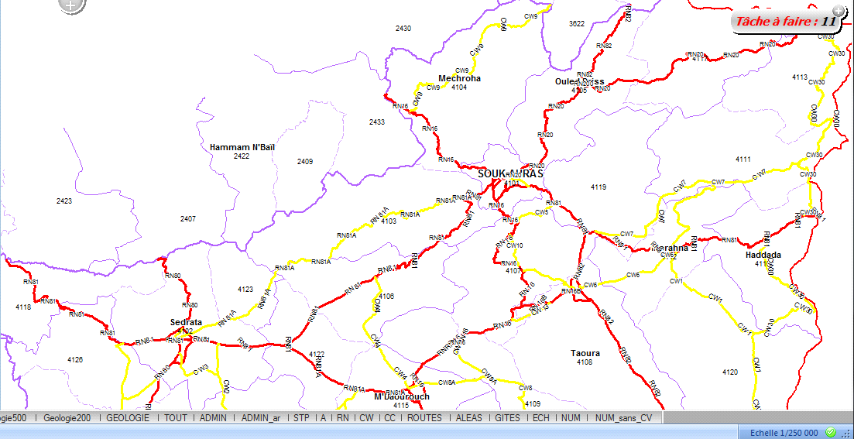
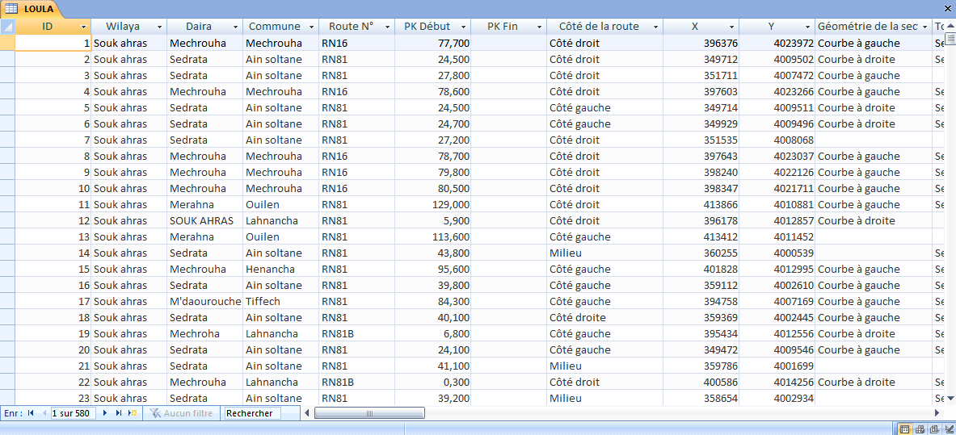

Système d'Information Géographique permet de collecter, d'organiser, d'analyser et de représenter des données sur une vue cartographique.

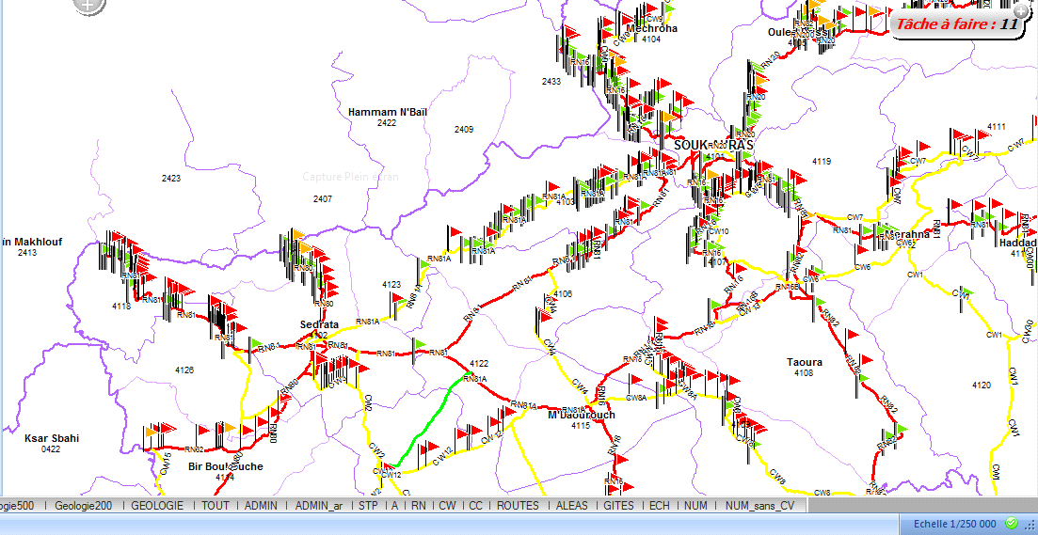

STATISTIQUES DES ALEAS : LES ROUTES NATIONALES :
RN | Nbr d’aléas TRAITE | Nbr d’aléas NON-TRAITE | Nbr d’aléas POTENTIEL
RN 16 | 69 | 92 | 06
RN16A | / | 02 | /
RN16B | / | / | /
RN20 | 39 | 66 | 05
RN32 | 12 | / | 03
RN80 | 17 | 17 | 04
RN81 | 93 | 51 | /
RN81A | / | / | /
RN81B | 15 | 34 | /
RN82 | 11 | 25 | 16

LES CHEMINS DE WILAYA
CW | Nbr d’aléas TRAITE | Nbr d’aléas NON-TRAITE | Nbr d’aléas POTENTIEL
CW01 | / | 01 | /
CW02 | 03 | / | /
CW03 | 14 | / | /
CW04 | 05 | / | /
CW05 | 16 | 01 | /
CW06 | 01 | 01 | /
CW07 | 14 | 03 | 01
CW08 | 22 | 03 | /
CW08A | 05 | 01 | /
CW09 | 17 | 09 | /
CW10 | / | 02 | /
CW11 | / | / | /
CW12 | 08 | / | /
CW13 |  | / | /
CW14 | 03 | / | /
CW15 | / | / | /
CW16 | / | 01 | /
CW19 | 07 | 09 | /
CW30 | 20 | 08 | /
TOTALES DES ALEAS A TRAVERS LE RESEAUX ROUTIER :
ROUTE | Nbr d’aléas TRAITE | Nbr d’aléas NON-TRAITE | Nbr d’aléas POTENTIEL
RN | 256 | 287 | 34
CW | 135 | 38 | 01
Axes routiers touchés par le phénomène de glissement:
- RN 81 représentant l’axe Est-Ouest de la limite de wilaya de Guelma à la limite territoriale Algéro-Tunisienne.
- RN 82 et RN 20 au Nord- Est de la wilaya.
- RN 16 représentant l’axe Nord-Sud.
- RN 81B.

EXAMPLE DE DE GLISSEMENT TRAITE :
Traitement du glissement sur la RN 82 au PK 65+000 S/AHRAS.

91 pieux (profondeur=22.5 m) 23 semelles. (10.04*4.40*1.00)

SOTIE SUR TERRAIN :
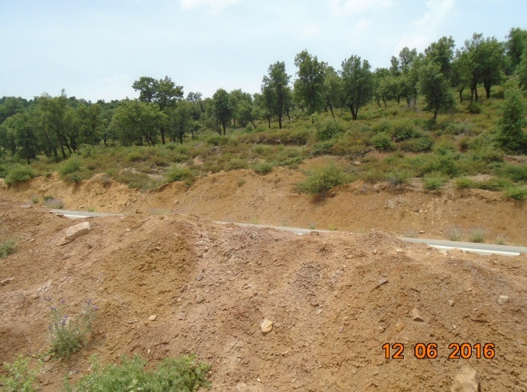

un programme de sortie a été définie pour chaque route Prise des photos de chaque alea.

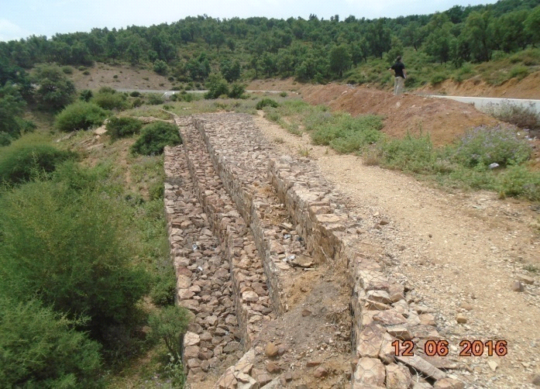

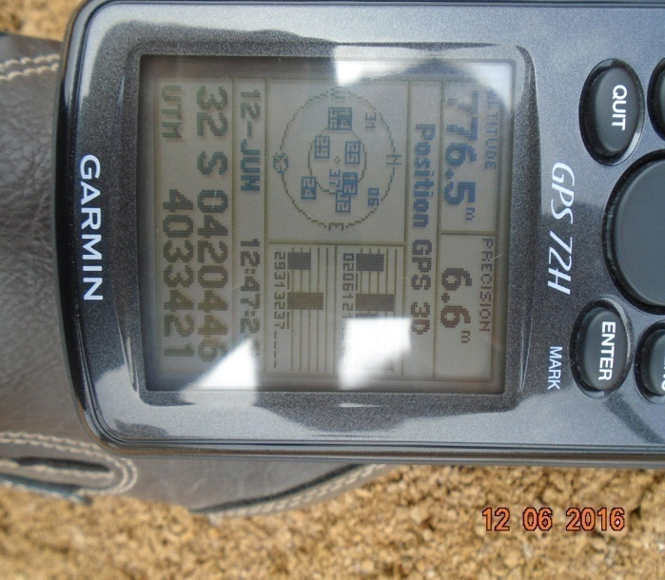

Conclusion générale
Notre étude a montré que la région soumise plusieurs risques de mouvement de terrain surtout en niveau des routes de wilaya (National et communale).
Cette situation dépend à l’environnement du ces constructions
son environnement formé par des formations coeront tel que: les argiles, Les marnes stérile et des massives rocheuses instable… situé dans les partielles de terrain incliné qui serai provoqué par des mouvements des terrains a cause d’une pluviométrie serre a saturé les formations géologique qui devait sensible a des mouvements de terrain aussi une activité tectonique la plus active surtout au nord- est de wilaya, en plus le phénomène de fluage par les argiles et la solifluxion des formations sur l’effet de jel et dejel, l’insertion des cours d’eau montre un phénomène dèrosion pour les formations géologique et provoque des mouvements de terrain pour ses cas il faut faire des recommandations et des études prévisionnel.

Les recommandations :
-Faire dresser les pontes topographiques soit par des techniques de battage soi par rétrécissement par décapage.
-Basé par l’on boisement pour faire stabiliser les talus.
-Traité les sols par exemple traité par déposé de la chaux pour minimiser les réactions de gel et dégel.
-Réaliser un drainage pour les eaux de surfaces.
-Faire les études climatologiques basées sur historiques climatologiques de la région pour la stabilité des ouvrages.
-Soutènement pour les formations géologique par des murs de soutènement et gabionnage surtout par mur de soutènement par pieu ou dessue de semelle de mur de soutènement et par des murs de soutènement par calage.

Bibiliographie

-Bendib Ibtissem (2016)
Contribution of multi-temporal remote sensing images in the characterization of unstable slopes :
A case study of Souk-Ahras area (N.E Algeria)
Mémoire de Master en Géologie de l’ingenieur et géotechnique , Université de Tebessa 135 p
-Noura Ali et Anani Oussama 2020
Apport de la télédétection (images LANDSAT8ETM8) pour une cartographie géotechnique de la Région Souk-Ahras .N.E. Algérien Université de Tebessa p110
-Rapport LTPE Souk-Ahras 2020.

